GTRF-系列气动转轮振动器

• 设计用于食品及制药领域  • 不锈钢结构  • 符合FDA要求  • 无须润滑  • 非常安静 | 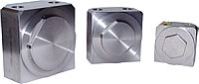

性能参数表
型号 | 频率 V.P.Mx1000 |  |  | 测得的离心力 |  |  |  |  |  | 空气消耗/分钟
型号 | 2Bar | 4Bar | 6Bar | 2Bar=29PSI |  | 4Bar=58PSI |  | 6Bar=87PSI |  | 2Bar=29PSI |  | 4Bar=58PSI |  | 6Bar=87PSI
型号 | 29PSI | 58PSI | 87PSI | N | LBS | N | LBS | N | LBS | Ltr. | CF | Ltr. | CF | Ltr. | CF
GT-10-RF | 27.0 | 32.0 | 37.0 | 750 | 169 | 1350 | 304 | 2100 | 473 | 46 | 1.6 | 80 | 2.8 | 112 | 3.9
GT-16-RF | 20.0 | 23.0 | 27.5 | 1700 | 383 | 2500 | 563 | 3700 | 833 | 120 | 4.2 | 200 | 7.0 | 290 | 10.2
GT-25-RF | 14.0 | 17.0 | 19.5 | 2500 | 563 | 4150 | 935 | 5700 | 1284 | 185 | 6.5 | 325 | 11.4 | 455 | 15.9

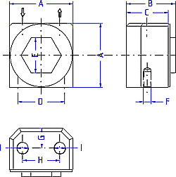 | 本表数据在重型实验台上取自Kistler 3轴测力计。  当安装刚性差时频率和力值会减小。
本公司保留在不事先通知的情况下修改或撤消任何指标或产品的权利，并且不因此而承担负任何责任。
尺 寸 表
型号 | A |  | B |  | C |  | D |  | E |  | F |  | I | 重量
型号 | mm | inch | mm | inch | mm | inch | mm | inch | mm | inch | mm | inch | 螺纹 | kg | Lbs
GT-10-RF | 49 | 1.93 | 38 | 1.50 | 32 | 1.26 | 36 | 1.42 | 27 | 1.06 | M6 | 0.24 | G1/8” | 0.525 | 0.24
GT-16-RF | 64 | 2.52 | 45 | 1.77 | 39 | 1.54 | 48 | 1.89 | 36 | 1.42 | M8 | 0.31 | G1/4” | 1.002 | 0.45
GT-25-RF | 78 | 3.07 | 55 | 2.16 | 49 | 1.93 | 60 | 2.36 | 50 | 1.97 | M10 | 0.39 | G1/4” | 1.807 | 0.82

